Universidad Simón Bolívar

C03321

Trimestre: Sep-Dic 2016

Estadística para ingenieros – sección 1

Pablo Betancourt 13-10147

José Luis Acevedo 13-10006

**PROYECTO I (10%)**

Se realizó un estudio estadístico sobre la base de datos de UNICEF con el objetivo de describir e interpretar los datos recopilados. La muestra estudiada contiene datos cuantitativos de la tasa de mortalidad de menores de 5 años y menores de 1 año, población total, nacimientos anuales, INB per cápita y esperanza de vida de 162 países para el año 2003. Para estas variables se propuso determinar el mínimo, media, mediana, máximo, desviación estándar, 1er y 3er cuartil. Además de presentar histogramas y diagramas de caja con el fín comparar la distribución de los datos entre continentes y entre países de alto y bajo ingreso. Finalmente se planteó formular un intervalo de confianza del 95% para la media del INB y la proporción de países de alto y bajo ingreso. Para cumplir con los objetivos planteados se emplearon métodos estadísticos descriptivos y fórmulas matemáticas, se diseñaron tablas y gráficas, y se manejó el lenguage de programación R.

Entre los resultados más relevantes se encuentra la gran cantidad de países con bajo ingreso, 65 países con INB medio de 448.62$, en contraste con la poca cantidad de países con alto ingreso, 28 países con INB medio de 8403.72$, lo cual expone la desequilibrada repartición de riquezas a nivel mundial. Adicionalmente destaca la notablemente baja esperanza de vida, alta tasa de mortalidad infantil y casi nulos ingresos en África. Por otro lado, también resalta la alta esperanza de vida, elevados ingresos y considerablemente baja tasa de mortalidad infantil en Europa. Los resultados obtenidos ponen en evidencia un importante contraste en calidad de vida existente entre países, definido por la gran diferencia en esperanza de vida, mortalidad infantil e INB per cápita.

**PLANTEAMIENTO DEL PROBLEMA**

Según Wackerly, Mendenhall y Scheaffer (2008), la estadística es la teoría de la información cuyo objetivo es la inferencia de las propiedades de la muestra que se considera. Esta ciencia es utilizada en muchas áreas de trabajo actualmente debido a que permite obtener información un poco más realista que para fines prácticos resulta funcionar bastante bien en la mayoría de los casos. En este curso estaremos trabajando con dos enfoques de la estadística: El enfoque descriptivo y el enfoque inferencial.

Para este caso, se realizó un proyecto con el objetivo principal de poner en práctica la teoría vista hasta el momento y terminar de afianzar los conocimientos adquiridos. El caso de estudio es la base de datos de UNICEF para el año 2003, la cual contiene información de 162 países acerca de la tasa de mortalidad de menores de 5 años y menores de 1 año, población total, nacimientos anuales, INB per cápita y esperanza de vida.

Para poder alcanzar el objetivo principal, se deben cumplir ciertos objetivos específicos representados como sub-problemas a resolver durante el desarrollo de este proyecto.

Primero que nada, se trabajará en el enfoque descriptivo de la estadística haciendo un análisis de este tipo sobre la muestra. Para esto, se deben conocer las variables y en caso de que estas sean cuantitativas se deben calcular parámetros como el mínimo, máximo, media, mediana, etc. Luego se interpretarán los resultados de esta primera actividad.

Luego, se hará una evaluación de las variables por continente con el objetivo de comparar los tipos de gráficos descriptivos y realizar las respectivas interpretaciones de la información que se refleja en los resultados obtenidos.

Por otro lado, se usará la información dada de una variable en específico (INB) para hacer un análisis descriptivo y comparar dichos resultados con el fin de responder ciertas preguntas y, además, sobre la información obtenida se hará uso del enfoque inferencial de la estadística para poder calcular intervalos de confianza sobre 2 parámetros (la media y la proporción) .

Para realizar estas actividades y cumplir los objetivos prácticos se emplearon las fórmulas y procedimientos de la estadística descriptiva para calcular parámetros a partir de los datos obtenidos en una muestra y posteriormente se analizaron los resultados obtenidos para dar una interpretación de los mismos. Adicionalmente, se utilizaron el lenguaje de programación R y el software RStudio como herramientas de apoyo para generar las tablas y los gráficos correspondientes a cada etapa del desarrollo de este proyecto. Los mismos serán expuestos en este informe para generar una mejor comprensión del análisis y las interpretaciones que serán expuestas.

**DESARROLLO**

**1. Análisis descriptivo de las variables**

**Tabla 1.** Análisis descriptivo completo para cada variable

En la **Tabla 1** se presenta el análisis descriptivo global de los datos de los indicadores básicos del estado mundial de infancia para el año 2003 según UNICEF. En la misma se pueden observar las 6 variables que fueron consideradas para el estudio:

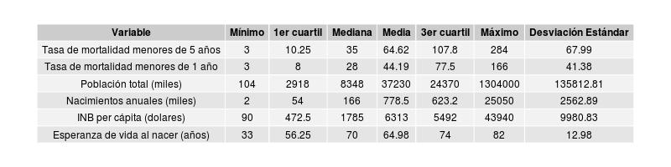

**Tasa de mortalidad menores de 5 años:**

Para esta variable se puede observar que el mínimo es 3, lo cual implica que hay uno o varios países con buenas condiciones en cuanto a salud infantil. Sin embargo, el máximo es de 284, por lo que existe un país con condiciones no óptimas para infantes. Por otro lado, se puede observar de la tabla que el 25% de los países presenta una tasa menor o igual a 10.25 (primer cuartil) pero otro 25% presenta una tasa mayor o igual a 107.8 (tercer cuartil). Por lo tanto, tenemos que la diferencia en tasa de mortalidad entre los dos grupos de países es muy grande, lo cual da sentido al valor obtenido para la desviación estándar de 67.99. Esto último implica que, en este conjunto de datos, los valores están muy dispersos con respecto a la media.

**Tasa de mortalidad menores de 1 año:**

Para esta variable se puede observar que el mínimo también es 3, lo cual implica que hay países con buenas condiciones en cuanto a salud infantil. Sin embargo, el máximo es 166, lo que indica que existen países con condiciones no óptimas para infantes. Adicionalmente, se puede obervar que el 25% de los países presenta una tasa menor o igual a 8 y otro 25% presenta una tasa mayor o igual a 77.5. Por lo tanto, también existe una notable diferencia de valores para esta variable, lo cual implica un valor de 41.38 para la desviación estándar.

**Población total (Miles)**

En este caso, el mínimo y el máximo guardan una distancia considerablemente alta. Además, el tercer cuartil se ubica en 24370 y el máximo en 1304000, pero la media se ubica en 37230. Con estos valores se puede inferir que la mayoría de los países poseen una población total cuyos valores rondan a la media, pero el hecho de incluir países con una población muy alta le da sentido al valor de la desviación estándar ya que, como son datos atípicos, se encuentran muy lejanos a la media y aumentan la varianza de los datos.

**Nacimientos anuales (Miles):**

En este caso nos encontramos con algo que hemos visto anteriormente: los datos se encuentran dispersos con respecto a la media y la distancia entre el mínimo y el máximo es muy alta. Esto guarda sentido con los resultados anteriores debido a que la cantidad de nacidos en un año está vinculada a la realidad demográfica de los países pertenecientes a la muestra, por ende, es de esperarse que el comportamiento de esta variable cuantitativa vaya de la mano con el de la población total.

**INB per cápita (Dólares):**

Con respecto al Ingreso Nacional Bruto, se puede inferir de la tabla que el comportamiento de esta variable se ve influenciado por ciertos datos atípicos, lo que genera que la media este por encima del tercer cuartil. Esto implica que al menos el 75% de los países participantes tienen un ingreso menor o igual a 5492.

**Esperanza de vida al nacer (Años):**

Finalmente, con esta variable, se busca medir la cantidad de años de vida que se esperan de la población. Usualmente, para calcular esta medida, se asume como fija la tasa de mortalidad y en base a ello se calcula la esperanza. En este caso, se puede observar que la media muestral se ubica en 65 años aproximadamente, lo cual se ubica en el rango de datos típicos, y los valores no están muy dispersos, a excepción de algunos casos.

**2. Gráficos descriptivos por continente**

**Gráfico 1.** Población total por continente.

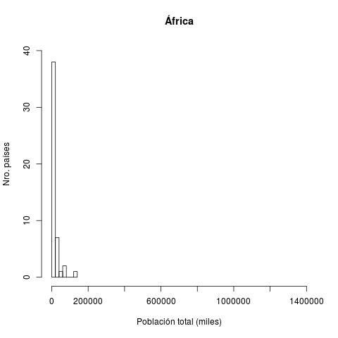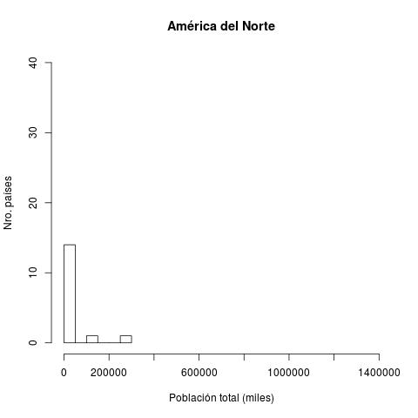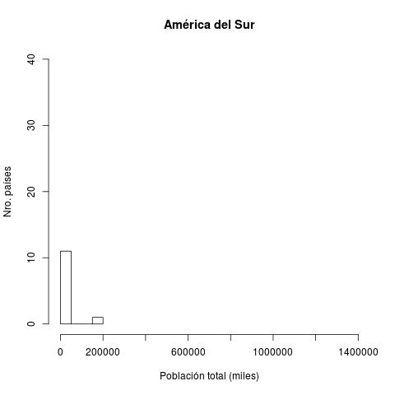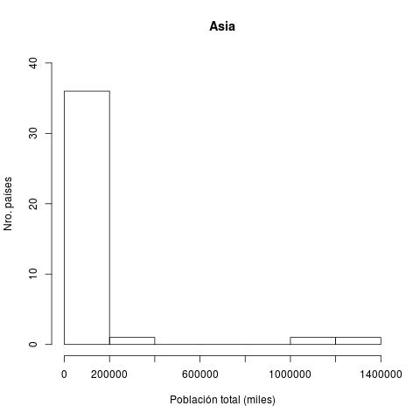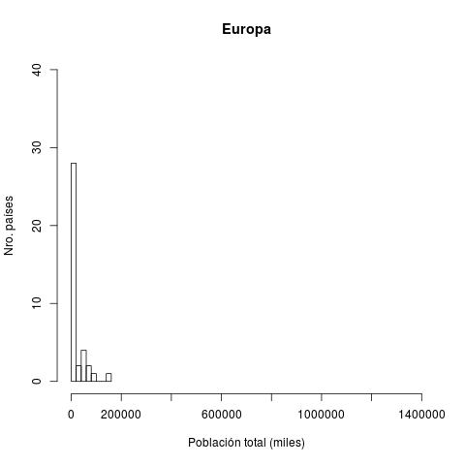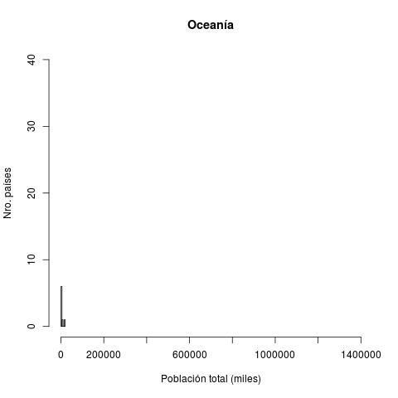

En el **Gráfico 1** podemos observar los histogramas de población total para cada uno de los continentes. En estos se puede observar un patrón común: en todos los continentes existe una mayoría de países con una población total menor a 200 millones de personas (Sobre todo en Asia y África). Por otro lado, en Asia y América del norte existen países, que representan una pequeña porción de cada continente, cuya población total supera los 200 millones de personas (alcanzando incluso los 1400 millones en el caso de Asia). Toda esta información respalda lo expuesto anteriormente con respecto a la población total, es decir, la mayoría de los continentes mantienen sus cifras cerca de la media mientras que hay unos pocos países cuyas cantidades generan un aumento de la desviación estándar dado que son datos atípicos.

**Gráfico 2.** Nacimientos anuales por continente.

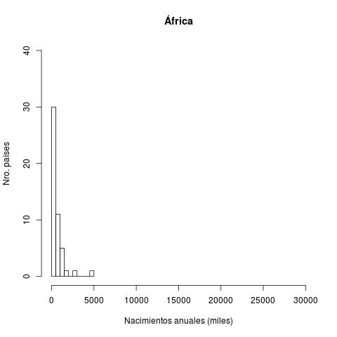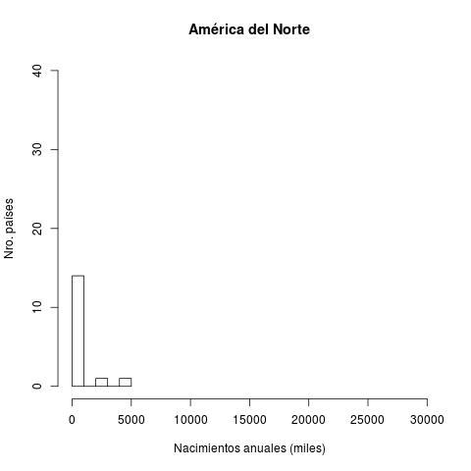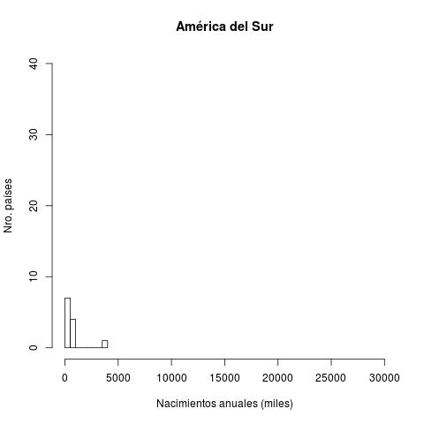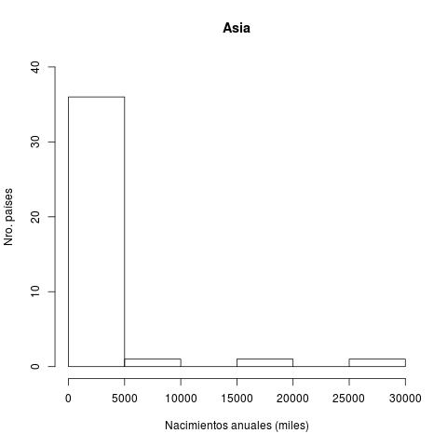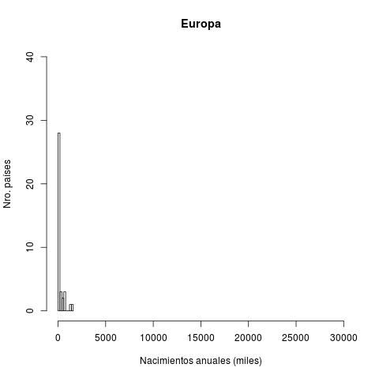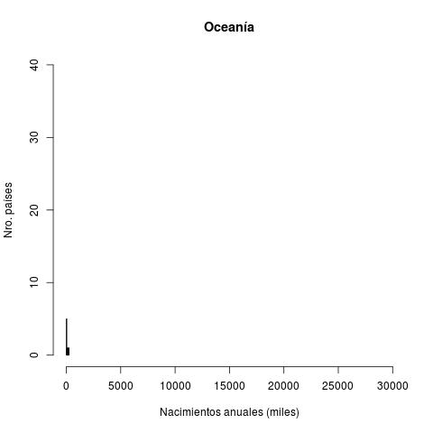

En el **Gráfico 2** se pueden observar los histogramas de nacimientos anuales por continente. Se observa el mismo patrón en el que existen muchos países en los que la cantidad de nacimientos al año no llega a ser más de 5 millones, pero en este caso, Asia posee países que tienen de 5 a 10 millones, de 15 a 20 millones y de 25 a 30 millones de nacimientos anuales. El comportamiento de estos histogramas se asemeja al de la población total, lo cual respalda el hecho de que esta medición depende directamente de la realidad demográfica del país donde se esté haciendo la encuesta.

**Gráfico 3.** Diagrama de caja para la tasa de mortalidad de menores a 5 años.

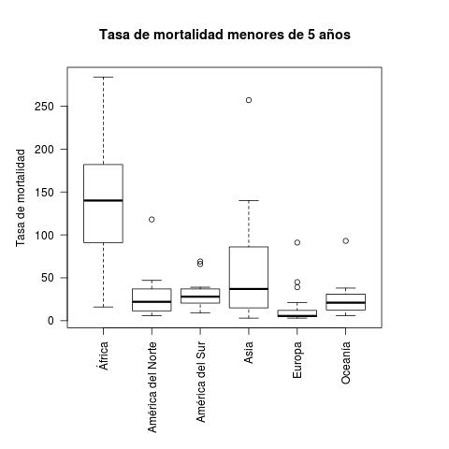

En el **gráfico 3** se encuentran representadas las tasas de mortalidad para menores de 5 años por continente. Primero que nada, se puede observar que Europa, América del sur, América del norte y Oceanía presentan los rangos intercuartiles mas pequeños a pesar de que tienen datos atípicos. Por otro lado, aunque Asia tiene un rango intercuartil grande, la mayoría de sus valores se preservan por debajo de los 150 (A pesar del dato atípico) a diferencia de Africa que, aunque no presenta datos atípicos, su rango intercuartil se encuentra entre 100 y 200, y el rango de sus valores pasa los 250, exponiendo la elevada tasa de mortalidad infantil que existe en África.

**Gráfico 4.** Diagrama de caja para la tasa de mortalidad de menores a 1 año.

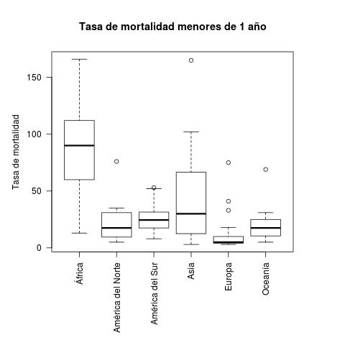

En el **gráfico 4** se visualizan los diagramas de caja correspondientes a la tasa de mortalidad de menores a 1 año. Para este caso, nuevamente Europa, Oceania, América del sur y América del norte tienen rangos intercuartiles pequeños y ubicados en posiciones bajas. Asia presenta la misma condición que en la gráfica anterior, rango intercuartil amplio y dispersión de los datos. Africa no presenta cambios en cuanto a comportamiento, es decir, carece de datos atípicos pero tiene un rango intercuartil muy amplio y este se ubica en valores altos, lo que pone en evidencia, nuevamente, la elevada tasa de mortalidad infantil en el continente africano.

**Gráfico 5.** Diagrama de caja de INB per cápita por continente.

.

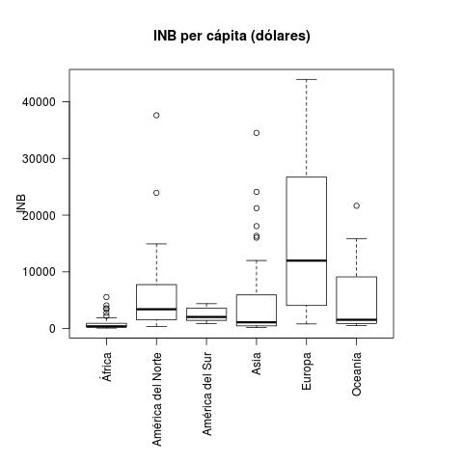

En el **gráfico 5** se aprecian los diagramas de caja del INB per cápita para cada continente. En este caso se puede apreciar que África y América del sur poseen valores muy bajos. En el caso de África, presenta valores atípicos, pero estos no llegan a 10000. Por otro lado, Oceanía, Asia y América del norte parecen tener una proporción parecida entre sí (Exceptuando la posición de la mediana en el rango intercuartil) y tanto Asia como América del norte poseen datos atípicos que se encuentran en valores muy elevados. Europa posee el rango intercuartil mas aamplio, no posee datos atípicos y alcanza valores altos.

**Gráfico 6.** Diagrama de caja de esperanza de vida al nacer por continente.

.

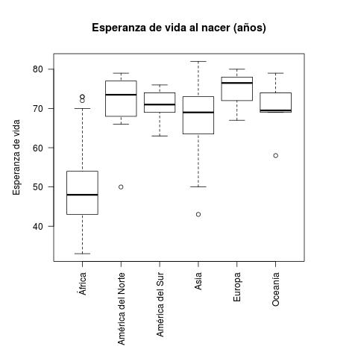

En el **gráfico 6** se muestra la esperanza de vida al nacer en años en cada continente. Esta vez se puede observar que América del norte, Asia y Oceanía poseen datos atípicos hacia valores bajos. La mayoría de los continentes mantiene sus valores entre los 60 y 80 años a excepción de África, cuyo rango intercuartil se encuentra ubicado entre valores muy bajos (40 y 60) en relación a los demás. África posee datos atípicos que están al nivel del resto de la población. Esto concuerda con los resultados previos debido a que África tiene una tasa de mortalidad bastante alta, por lo que se puede esperar una esperanza de vida baja, ya que esta última se calcula tomando como fija la tasa de mortalidad.

**3. Estudio de distribución considerando alto y bajo ingreso**

**Tabla 2.** INB per cápita para bajo y alto ingreso.

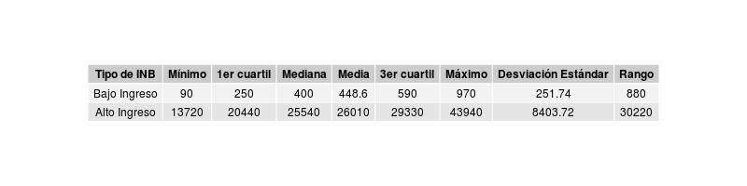

**Gráficos 7 y 8.** INB per cápita para países con bajo y alto ingreso

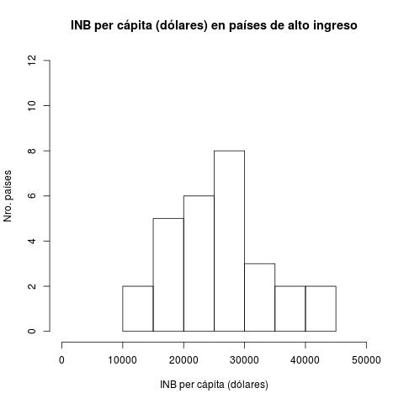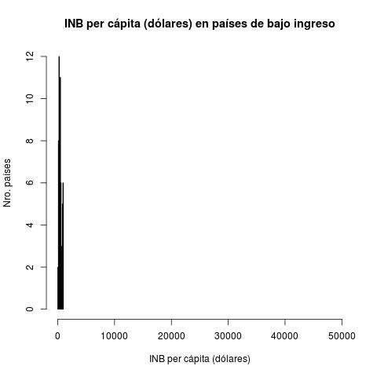

En la **Tabla 2** y en los **gráficos 7 y 8** se puede apreciar un estudio completo del INB per cápita en países con bajo y alto ingreso. En la **Tabla 2** se observa que en los países con bajo ingreso se tienen valores que son cercanos entre sí pero dispersos dentro del rango que se obtuvo de esta variable. Esto se ve respaldado en el **gráfico 7** donde los datos en su totalidad no superan el valor de 10000. Con respecto a los países de alto ingreso, se observa una desviación estándar bastante alta al igual que un rango bastante amplio, por lo que se esperan resultados bastante dispersos y esto se puede comprobar mediante el **gráfico 8** donde gracias a la escala, se puede apreciar mucho mejor la dispersión de los datos procesados de la muestra.

**Tabla 3.** Población total en países con alto y bajo ingreso.

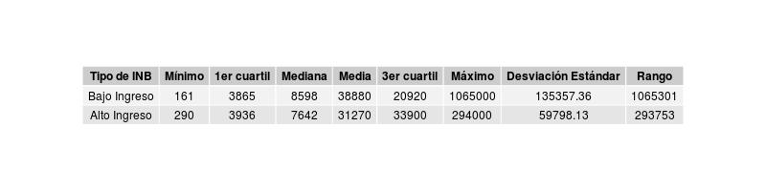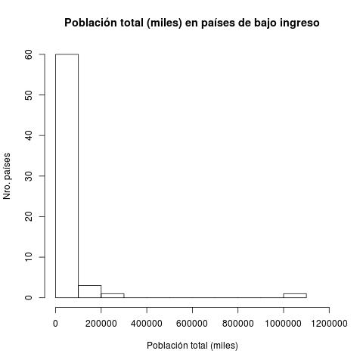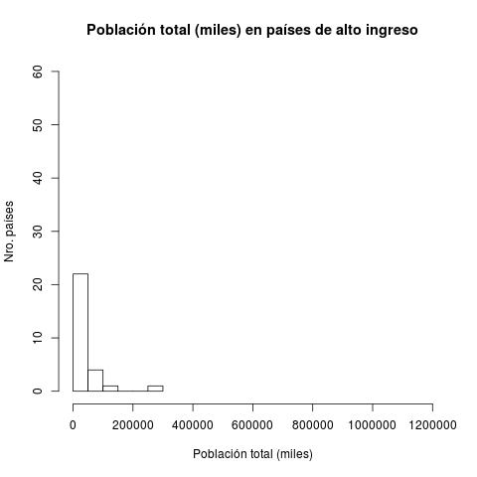

**Gráficos 9 y 10.** Población total para bajo y alto ingreso.

En la **tabla 3** se puede apreciar el estudio descriptivo de la población total de países con bajo y alto ingreso. Con respecto a los países de bajo ingreso, se puede observar que la población total es mas pequeña en la mayor cantidad de países de esta categoría, sin embargo, en el **gráfico 9** se puede apreciar que existe una cantidad de países (entre 1 y 10) cuya población total se ubica entre 1000 millones y 1200 millones de personas. En el **gráfico 10** se observan los países con alto ingreso y se puede apreciar claramente que ningún país de esta categoría posee una población total mayor a 400 millones y presentan el mismo comportamiento que los países de bajo ingreso (gran parte de los países tienen una cantidad baja de población total)

**Tabla 4.** Tabla de nacimiento anual para países con alto y bajo ingreso

**Gráficos 11 y 12.** Nacimiento anual para países con alto y bajo ingreso.

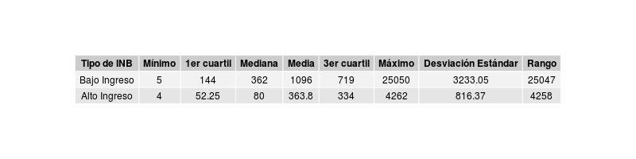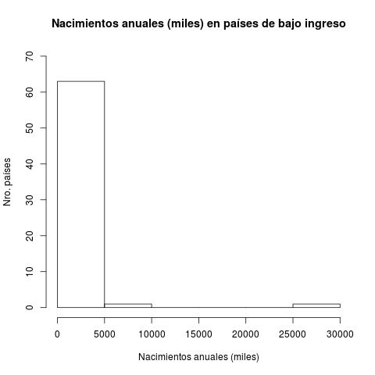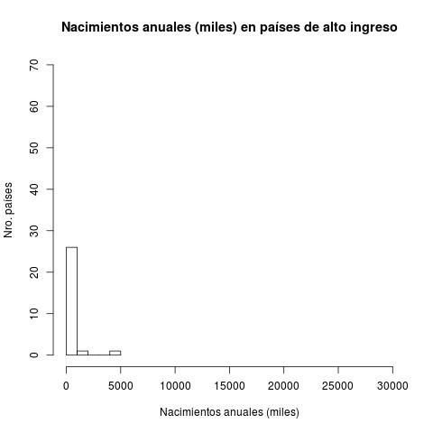

En la **tabla 4** se plantean los nacimientos anuales para los países de alto y bajo ingreso. Esta vez se observa que los mínimos en ambas categorías presentan valores muy cercanos y en los **gráficos 11 y 12** se puede ver que ambos grupos presentan un comportamiento similar. En cuanto a países de bajo ingreso, hay alrededor de 60 países en los que no se registran más de 5 millones de nacimientos al año pero hay entre 1 y 10 países que registran mas de 25 millones. Los países con altos ingresos en el peor de los casos a penas registran un poco mas de 5 millones de nacimientos al año, pero hay entre 20 y 30 países que no registran ni la mitad de esta cantidad.

**4. Intervalos de confianza para la media del INB**

**Tabla 5.** Intervalo de confianza para media de INB per cápita.

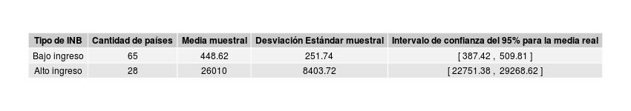

Se realizó un intervalo de confianza del 95% para la media del Ingreso Nacional Bruto en países de bajo ingreso y otro intervalo de confianza, igualmente del 95%, para la media del INB en países de alto ingreso. Los resultados obtenidos fueron los siguientes:

**Países de bajo ingreso**

En esta categoría clasifican aquellos países cuyo Ingreso Nacional Bruto está por debajo de 1035 dólares anuales. De los datos suministrados por UNICEF 65 de los 162 países estudiados clasifican dentro de esta categoría. El estudio estadístico de dichos países determinó que la media muestral para el INB era de 448.62$ anuales con una desviación estándar muestral de 251.74$. Con estos datos, y dado que el tamaño de la muestra era 65, se determinó el intervalo de confianza del 95% con una distribución normal de la media. Se obtuvo el intervalo [387.42, 509.81].

**Países de alto ingreso**

En esta categoría clasifican aquellos países cuyo INB está por encima de 12616$ anuales. De los datos suministrados por UNICEF 28 de los 162 países estudiados se encuentran dentro de esta categoría y se determinó que la media muestral para el INB era de 26010$ anuales con desviación estándar muestral de 8403.72$. Debido a que el tamaño de la muestra era menor a 30 se utilizó la distribución t de Student para determinar el intervalo de confianza. Se obtuvo [22751.38, 29268.62].

Se observó que casi la mitad de los países clasifican como bajo ingreso y sólo 28, menos de 1/5 del total, poseen alto ingreso. Más aún, el pequeño grupo de países de alto ingreso posee un INB mucho mayor al de los países de bajo ingreso, aproximadamente 50 veces mayor, siendo esto muestra de la desequilibrada repartición de la riqueza a nivel mundial. Se puede concluir que la mayor parte de la población posee bajos ingresos y sólo es en un pequeño grupo de países en donde se encuentra la mayor concentración de riqueza.

**5. Intervalos de confianza para la proporción**

**Tabla 6.** Intervalo de confianza para proporción de países con bajo y alto ingreso.

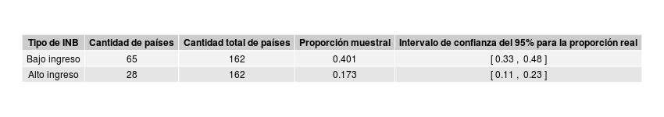

Se determinó un intervalo de confianza del 95% para la proporción de países con bajo ingreso en relación a la cantidad total de países y otro intervalo de confianza, igualmente del 95%, para la proporción de países con alto ingreso. Se obtuvieron los siguientes resultados:

**Países de bajo ingreso**

De los datos suministrados por UNICEF 65 de los 162 países estudiados poseen ingreso anual menor a 1035$. El estudio estadístico de los datos determinó que la proporción muestral de países con bajo ingreso es 0.401. En base a la información obtenida de la muestra se obtuvo el intervalo de confianza del 95% [0.33, 0.48] para la proporción real.

**Países de alto ingreso**

A partir de los datos suministrados por UNICEF 28 de los 162 países estudiados poseen ingreso anual mayor a 12616$ y se determinó que la proporción muestral de países con alto ingreso es 0.173 del total de países. En base a la información obtenida de la muestra se obtuvo el intervalo de confianza del 95% [0.11, 0.23] para la proporción real de países con alto ingreso.

Se observó que, con 95% de confianza, entre 10% y 20% de los países clasifican como alto ingreso y entre 30% y casi 50% de los países clasifican como bajo ingreso. Por lo tanto, gran parte de los países poseen bajo ingreso y sólo una pequeña parte posee alto ingreso. Más aún, la cantidad de países con bajo ingreso es aproximadamente el doble de la cantidad de países con alto ingreso. Se puede concluir que existe una marcada diferencia de ingresos a nivel mundial definida por un pequeño grupo de países recibiendo grandes ingresos y una gran parte de países recibiendo bajos ingresos.

**CONCLUSIONES**

A través de este trabajo se logró realizar un estudio estadístico descriptivo de la base de datos de UNICEF, la cual contenía indicadores de la tasa de mortalidad de menores de 5 años y menores de 1 año, población total, nacimientos anuales, INB per cápita y esperanza de vida de 162 países para el año 2003. Para estos datos cuantitativos se realizaron tablas, histogramas y diagramas de caja que permitieron exponer sus mínimos, medias, medianas, máximos, desviación estándar, 1er y 3er cuartiles y permitieron interpretar los valores obtenidos. Además, se compararon las distribuciones de las variables entre continentes y entre países de bajo y alto ingreso, y se realizaron intervalos de confianza del 95% para la media del INB y la proporción de países de bajo y alto ingreso.

Los resultados obtenidos muestran una población total menor a 200 millones de habitantes y una cantidad de nacimientos anuales menor a 5 millones para aproximadamente el 95% de los países. Existiendo así algunos países en Asia con población y cantidad de nacimientos anuales considerablemente altas. Estos resultados sugieren la fuerte relación existente entre natalidad y población. Por otro lado, cabe destacar la elevada tasa de mortalidad infantil, la baja esperanza de vida y el casi nulo INB en África. En contraste, Europa presentó los mejores indicadores de calidad de vida entre los 6 continentes, con tasas de mortalidad infantil casi nulas y altos niveles de INB y esperanza de vida. Adicionalmente, es de importancia observar la gran cantidad de países con bajos ingresos y la poca cantidad de países con altos ingresos, los cuales tienen un INB medio de aproximadamente 50 veces el INB medio de aquellos países de bajo ingreso.

En base a los resultados obtenidos en cada etapa del proyecto se puede concluir que existe una gran diferencia en términos de calidad de vida entre países. Existen muy pocos países, la mayoría ubicados en Europa, con buenos indicadores de salud e ingresos anuales, a diferencia de la gran cantidad de países, la mayoría ubicados en África, que, considerando estos resultados, parecen no tener condiciones aceptables para vivir. Más aún, la diferencia entre las variables consideradas muestra que las condiciones de vida de la mayoría de los países está muy por debajo del pequeño grupo de países con mejores indicadores de bienestar. Por lo tanto es una realidad la desigualdad de condiciones de vida a nivel mundial y la amplia brecha existente entre aquellos países que pueden disfrutar de una gran calidad de vida y aquellos cuyas condiciones no son aceptables para vivir.

**BIBLIOGRAFIA**

* Dennis D. Wackerly, William Mendenhall, Richard L. Scheaffer - Mathematical statistics with applications - Thomson Brooks_Cole (2008)
* RStudio – Open source and enterprise-ready professional software for R. <https://www.rstudio.com/>
* R: The R Project for Statistical Computing. <https://www.r-project.org/>
* <http://ccp.ucr.ac.cr/cursoweb/3411tmi.htm>